**MOÇÃO DE CONGRATULAÇÃO Nº ____ / 2023**

Congratula **Renato Munhoz Chagas** por incentivo ao esporte.

**EXCELENTÍSSIMO SENHOR PRESIDENTE DA CÂMARA MUNICIPAL DE SUMARÉ,**

É com muita alegria, honra e satisfação que encaminho a mesa diretora, dessa Egrégia Casa de Leis, que de forma REGIMENTAL leia-se essa MOÇÃO DE CONGRATULAÇÃO ao Sr. **RENATO MUNHOZ CHAGAS,** por incentivar jovens e adolescentes a praticar esportes.

**Renato Munhoz Chagas,** Nascido em Campinas em 25 de novembro de 1986, é morador de Sumaré por 37 anos, onde construiu sua história como um incansável promotor do esporte na região. Seu estabelecimento (Escolinha Bom de Bola) localizado no bairro Jardim Bela Vista tornou-se um marco, sendo amplamente conhecido como um centro de excelência em atividades esportivas.

Em 29 de setembro de 2023, Renato organizou um evento notável que merece nosso reconhecimento em especial. Esse evento, com transmissão ao vivo, atraiu um grande público e desempenhou um papel significativo na promoção do espírito esportivo em nossa comunidade.

O campeonato contou com a participação de 10 equipes, das quais 9 eram da própria região de Sumaré e uma de Nova Odessa. Essa iniciativa não apenas promoveu a competição saudável, mas também uniu pessoas de diferentes localidades em torno da paixão pelo esporte.

Os esforços incansáveis de Renato na promoção do esporte não se limitam a este evento notável. Ele tem dedicado uma década inteira ao fomento do esporte em nossa comunidade. Sua escolinha de futebol, que atende crianças com idades a partir de 05 até 16 anos, é um exemplo de seu compromisso com o desenvolvimento das futuras gerações. Ele não apenas ensina a jogar bola, mas também inspira sonhos de se tornarem jogadores profissionais de futebol, transmitindo valores fundamentais como trabalho em equipe, disciplina e determinação.

É com grande satisfação que esta Moção de Congratulação é concedida a **Renato Munhoz Chagas** por sua contribuição e incentivo ao esporte em nossa cidade. Desejamos a ele sucesso em sua jornada futura, na certeza de que continuará sendo um orgulho para nossa comunidade.

Desta forma após ouvido o Plenário e aprovada esta MOÇÃO DE CONGRATULAÇÃO, seja encaminhada ao homenageado

Sala das Sessões, 09 de outubro de 2023.

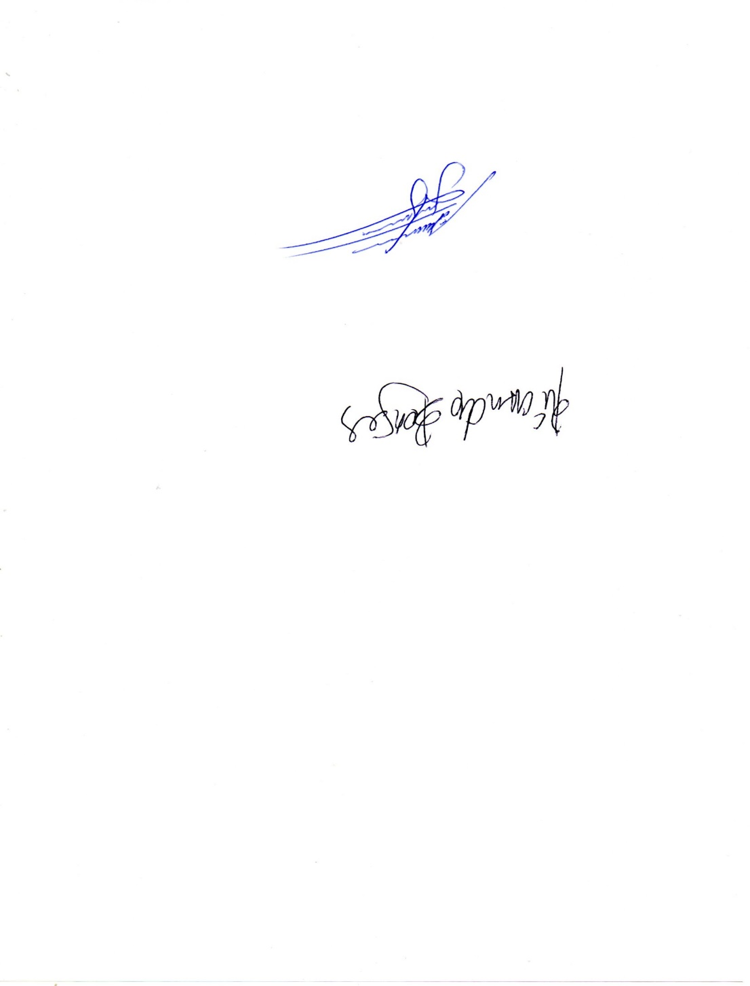

**ALLAN SANGALLI**

Vereador - PL